Федеральное государственное автономное образовательное учреждение высшего образования «Национальный исследовательский университет «Высшая школа экономики»
Факультет компьютерных наук

Отчёт по домашнему заданию №2
по дисциплине
«SQL: моделирование и управление базами данных»

Направление подготовки:
09.04.04 «Программная инженерия»

Выполнил:
Чанышев Тимур Радикович
гр. МИНДА261

Москва, 2026 г.

Задание 1.
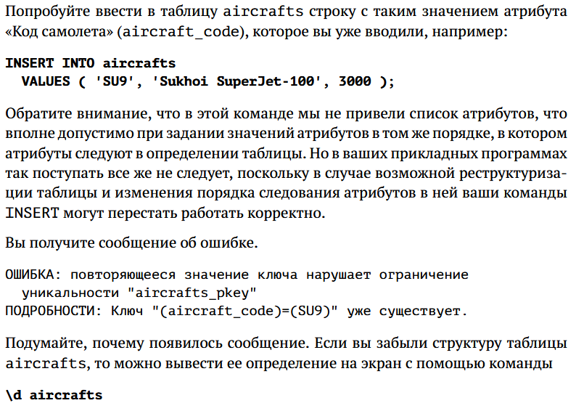
Решение:
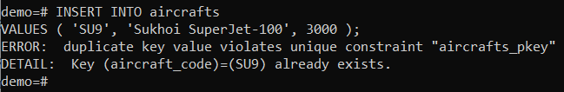
Мы не можем вставить запись с уже существующим ‘aircraft_code’, так как это поле является первичным ключом, свойство которого - уникальность.

Задание 2.
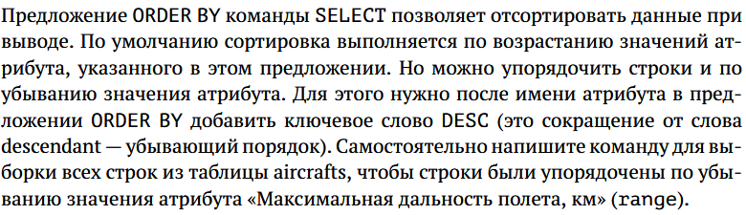
Решение:
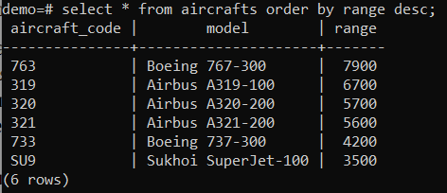

Задание 3.
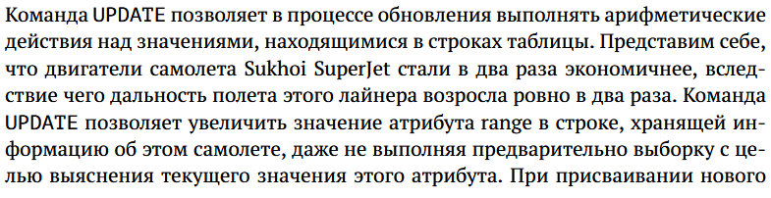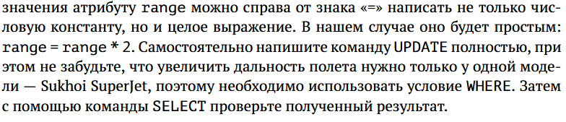
Решение:
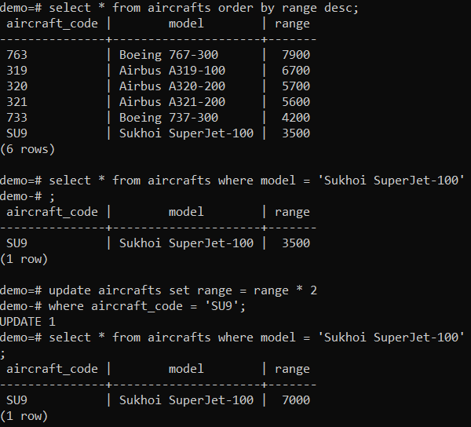

Задание 4.
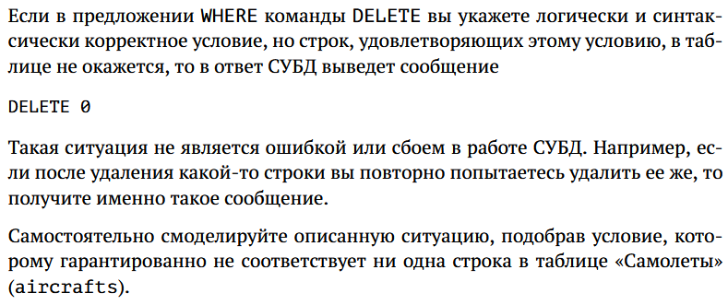
Решение:


